19.11.21 2-Бклас ЗаярнюкС.А.Фізична культура Загальнорозвивальні вправи. Передавання і ловіння м’яча.

Мета: Повторити комплекс ЗРВ з м’ячем. Удосконалювати навички виконання передачі і ловіння м’яча різними способами. Розвивати швидкісно – силові якості учнів. Сприяти формуванню у дітей позитивної мотивації до занять фізичною культурою.

Хід уроку

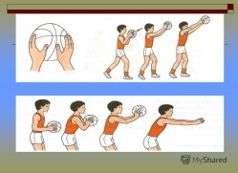

Виконуємо вправи:

<https://www.youtube.com/watch?v=JMvZN6VZkqA>

Бережіть своє здоров’я!